Исторические сведения о ножницах.
«Инструмент бывалый, не большой и не малый, у него полно забот, он и режет и стрижёт» - Ножницы.
Сегодня ножницы являются такой повседневной частью нашего быта, что мы даже не задумываемся, откуда они взялись. А история их возникновения очень интересна.
В VIII веке какому-то ремесленнику пришло в голову соединить два режущих полотна с помощью стержня-заклёпки – вот и получились ножницы, практически не отличающиеся от современных. Правда, гораздо раньше, ещё в Древнем Риме, существовали так называемые «овечьи» ножницы (ими стригли овец, отсюда и название).
Позже ножницы стали изготавливать из железа, стали (стальные лезвия наваривали на железную основу), серебра, покрывали позолотой, богато украшали.
Во все времена хорошие ножницы были довольно трудоёмким изделием. Присмотритесь, их лезвия в процессе работы пружинят и изгибаются, касаясь друг друга в одной точке и под нужным углом. Лучший материал для ножниц – сталь, но особая. Она должна быть податлива и пластична, чтобы ей можно было придать весьма произвольную форму в виде ручек, и достаточно упруга и тверда, чтобы лезвия могли выполнить свою функцию.

В наши дни существует множество разновидностей этого древнейшего режущего инструмента. Существуют специальные ножницы, с помощью которых стригут кусты на газонах, разделывают птицу, режут металл, стригут шерсть с овец, раскраивают ткани, прорезают петли.
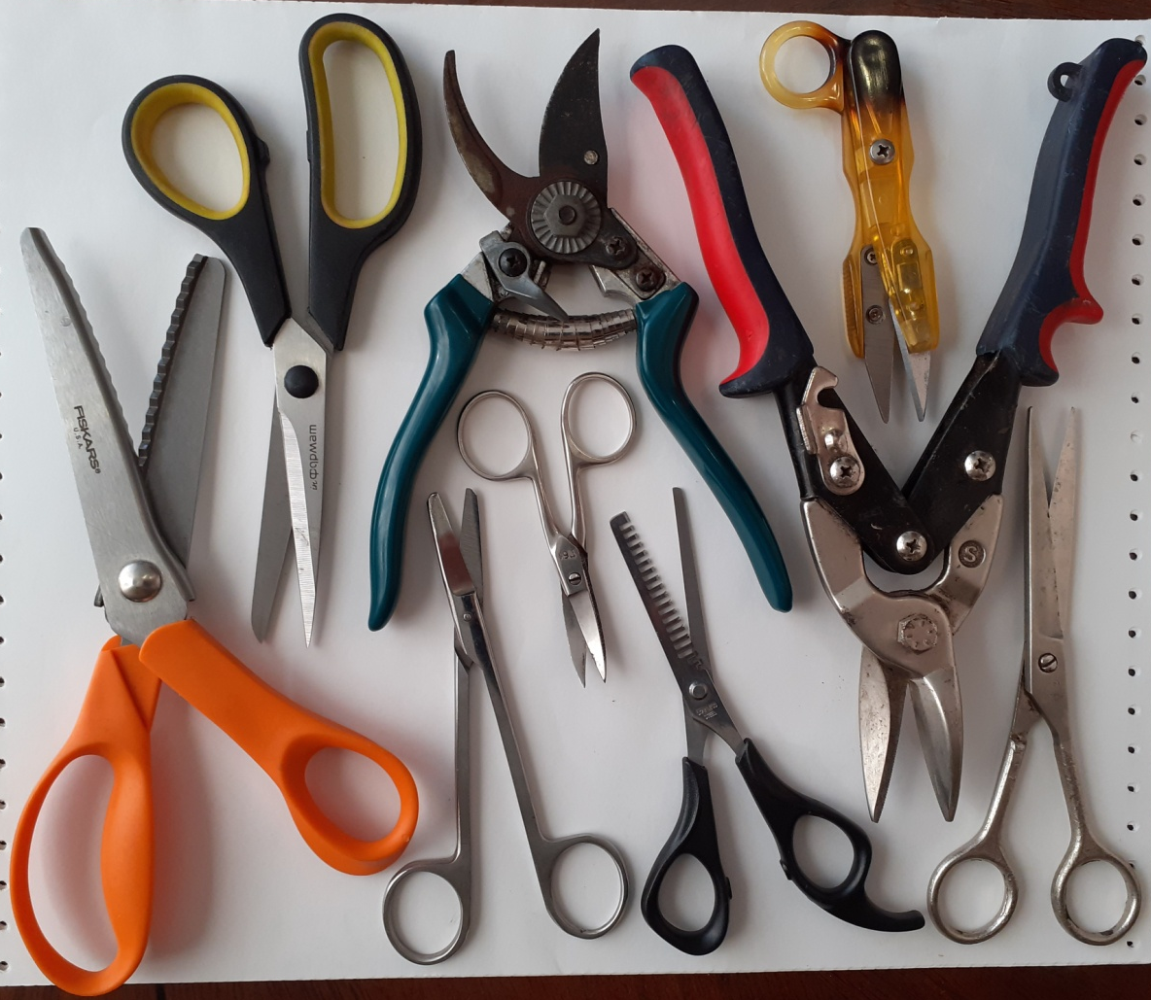

В последние десятилетия стали делать бытовые ножницы с лезвиями из сверхпрочной керамики. В некоторых случаях лезвия дополняют механизмами продольного перемещения и зубцами, как у пилы. Получают распространение портновские ножницы с электроприводом. Одним словом, ножницы – вечно юный, нестареющий инструмент – продолжают своё развитие.

